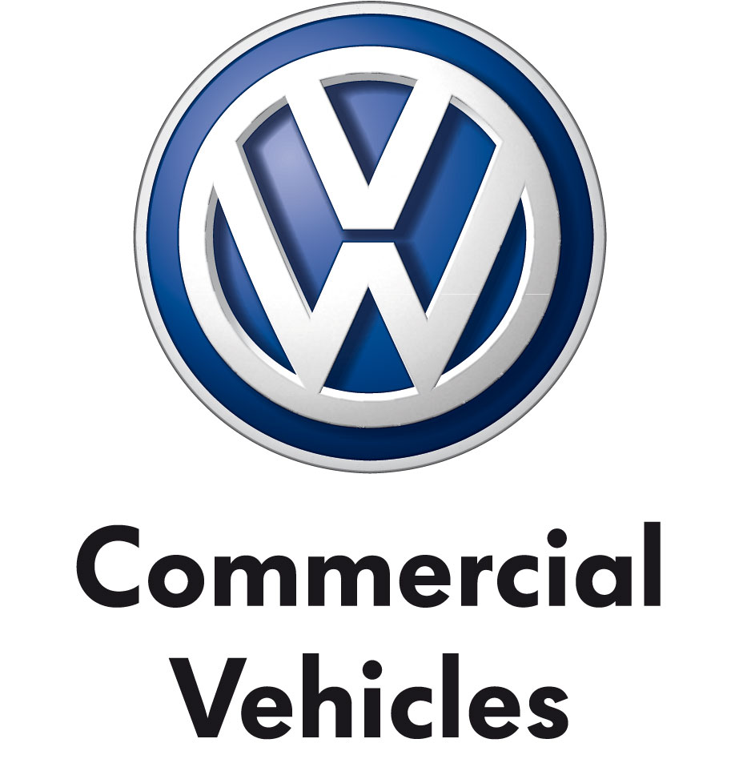
Communiqué de presse
9 mars 2015
V15-13F

Le nouveau Caddy Maxi : toujours le meilleur choix !

- Présentation en première mondiale de la dernière génération du modèle à Genève
- Réduction des émissions et de la consommation grâce à l’adoption de nouveaux moteurs Euro 6
- De nouveaux systèmes d’assistance permettent d’améliorer la sécurité
- Design remanié
- Version « double cabine » disponible dès le lancement

Peu après la présentation en première mondiale de la quatrième génération du Caddy, Volkswagen vient de dévoiler au Salon de Genève sa version longue, le Caddy Maxi. Plus de 1,5 million d’exemplaires de la génération précédente, distinguée par de nombreux prix, ont été vendus dans le monde au cours de ses onze ans de production. Environ un tiers des Caddy vendus sont des Caddy Maxi, plus longs de 47 cm. En Belgique, la proportion de Caddy Maxi passe à 60% dans la catégorie « transport de personnes ». Le remplaçant du Maxi, qui présente un empattement supérieur de 32 cm à celui de la version normale, entend bien poursuivre sur cette voie pavée de succès.

Dans le Caddy Maxi, qui dispose de deux rangées de sièges, le volume du coffre est de 530 l. Le dossier de la troisième rangée de sièges est rabattable, tandis que la deuxième rangée de sièges, aux dossiers également rabattables, peut de plus basculer complètement vers l’avant. Cette modularité des sièges permet d’augmenter rapidement le volume du coffre. Au besoin, les deux rangées de sièges arrière peuvent même être entièrement déposées. Quelques manipulations suffisent ainsi à accroître encore l’espace disponible. L’enlèvement de la troisième rangée de sièges porte à 1.350 l le volume du coffre, ce dernier passant à 3.700 l si la deuxième rangée de sièges est également retirée. Le Caddy Maxi présente ainsi un volume supérieur de 848 l à celui de 2.852 l du « petit » Caddy dont les deux rangées de sièges sont enlevées. En clair, le Caddy Maxi offre, avec un volume de chargement maximal de 4,7 m³ (en combinaison avec le pack optionnel « Sièges Flex Plus »), nettement plus d’espace que le Caddy à châssis court, qui propose déjà 3,2 m³. La version fourgonnette du Caddy Maxi affiche une charge utile maximale de 1.005 kg avec le conducteur à bord.

Les systèmes de propulsion recourent à des technologies de pointe, les nouveaux moteurs du Caddy Maxi se signalant par leur efficacité énergétique élevée et par leur conformité avec la norme antipollution Euro 6. Les quatre moteurs TDI disponibles présentent la même base, à savoir un 4 cylindres de 2 l. Leur puissance est comprise entre 55 kW (75 ch) et 110 kW (150 ch).

Trois moteurs à essence sont également disponibles, depuis le 4 cylindres TSI de 1,2 l, qui développe 62 kW (84 ch), et le 3 cylindres TSI de 1 l, fort de 75 kW (102 ch), jusqu’au 4 cylindres TSI de 1,4 l, qui revendique 92 kW (125 ch). Désormais, une boîte DSG peut également être associée à un moteur TSI.

Le nouveau Caddy Maxi présente de nombreux nouveaux équipements de sécurité et de confort qui protègent les occupants et épaulent le conducteur. L’un de ces systèmes d’assistance est le « Front Assist » avec freinage d’urgence en ville : si le conducteur ne voit pas un obstacle alors qu’il circule à moins de 30 km/h, le système sollicite automatiquement les freins et, idéalement, permettra d’éviter toute collision. Les versions du Caddy Maxi destinées au transport de personnes sont équipées d’airbags latéraux et rideaux.

Environ 22% de tous les accidents avec dommages corporels sont des collisions avec plus d’un obstacle. Afin de réduire au maximum le risque lié à ce scénario, le système de freinage « anti-multi-collision », maintes fois primé, est monté de série dans le nouveau Caddy Maxi. Après une collision, il engendre automatiquement un freinage si le conducteur n’est plus à même de le faire.

La liste des systèmes proposés en option comprend notamment la gestion automatique de la portée des phares « Light Assist » et le détecteur de somnolence « Driver Alert ». Ce système reconnaît tout changement dans le comportement au volant du conducteur et recommande à ce dernier de faire une pause lorsque c’est apparemment nécessaire. Également disponible en option, le pare-brise chauffant permet d’avoir toujours une visibilité parfaite.

Dans le cas du régulateur de vitesse adaptatif « Adaptive Cruise Control » (ACC en abrégé), actif à des vitesses comprises entre 0 et 160 km/h en association avec une boîte automatisée DSG et entre 30 et 160 km/h en combinaison avec une boîte manuelle, un capteur radar contrôle la distance qui sépare la voiture des véhicules qui la précèdent et mesure leur vitesse relative. Utilisé avec la boîte DSG, l’ACC peut également ralentir jusqu’à l’arrêt la voiture, par exemple dans les files ou dans les embouteillages.

En combinaison avec les systèmes audio « Composition Colour » et « Composition Media », ainsi qu’avec le système de radionavigation « Discover Media », les clients peuvent commander une caméra de recul. Le système d’aide au stationnement « Park Assist » (en option) permet de se garer de manière semi-automatique parallèlement ou perpendiculairement à la chaussée, ce qui s’avère particulièrement pratique pour les services de courrier.

Il sera possible de commander le nouveau Caddy Maxi dès le mois de mai. Une version « double cabine » du Caddy Maxi (avantageuse du point de vue fiscal) est également prévue au catalogue en Belgique. Elle présente une cloison fixe qui sépare l’habitacle, conçu pour accueillir cinq personnes, d’un très grand coffre.

Le Groupe Volkswagen
Le Groupe Volkswagen, dont le siège est à Wolfsburg, compte parmi les plus importants constructeurs automobiles du monde et occupe la tête du marché en Europe. En 2011, ses livraisons ont augmenté pour atteindre 8,265 millions d’exemplaires (2010 : 7,203 millions), ce qui correspond à une part de 12,3% du marché mondial des voitures particulières.
Plus d’une voiture neuve sur cinq (23%) immatriculées en Europe de l’Ouest provient du Groupe Volkswagen. En 2011, le chiffre d’affaires du Groupe était de 159 milliards d’euros (2010 : 126,9 milliards). Pour l’exercice 2011, le bénéfice après impôts a progressé pour s’établir à 15,8 milliards d’euros (2010 : 7,2 milliards).
Le Groupe compte douze marques, produites dans sept pays européens : Volkswagen, Audi, SEAT, ŠKODA, Bentley, Bugatti, Lamborghini, Porsche, Ducati, Volkswagen Nutzfahrzeuge (véhicules utilitaires), Scania et MAN.
Chaque marque a son propre caractère et agit en tant qu’acteur indépendant sur le marché. L’offre de véhicules va des citadines à vocation économique aux voitures de prestige. Dans le secteur des utilitaires, la gamme s’étend des pick-up aux bus et poids lourds.
Le Groupe Volkswagen est également actif dans d’autres domaines industriels avec la production de gros moteurs diesel destinés à des applications marines ou stationnaires (centrales prêtes à l’usage), de turbocompresseurs, de turbomachines (turbines à vapeur et à gaz), de compresseurs et de réacteurs chimiques. Par ailleurs, le Groupe produit des systèmes de transmission spéciaux pour véhicules et pour turbines, notamment.
Le Groupe exploite 99 sites de production dans 18 pays européens et dans 9 pays d’Amérique, d’Asie et d’Afrique. Chaque jour, 501.956 personnes travaillent à la production de quelque 34.500 véhicules ou sont actives dans le domaine de la prestation de services liés à l’automobile, voire dans d’autres branches d’activité. Le Groupe Volkswagen vend ses véhicules dans 153 pays.
L’objectif du Groupe est de proposer des voitures attrayantes, sûres et respectueuses de l’environnement, concurrentielles dans un marché toujours plus exigeant et qui s’imposent en tant que références dans leurs classes respectives.

